**Задание 04.**

Выполнить расчёт результата сложного арифметического выражения в интегрированной среде разработки (*IDE*) *Microsoft Visual Studio* на языке *Visual C#* по вариантам.

В одной и той же программе (в составе одного решения (*solution*)) предусмотреть два варианта последовательного расчёта арифметического выражения:

1. Присвоение значения всего арифметического выражения одной переменной (например, «*result_full*»).

2. Присвоение значения другой переменной (например, «*result_part*») упрощённого арифметического выражения, набранного из сочетания переменных, которым присвоены фрагменты исходного арифметического выражения.

**Выполнить:**

– разумную разбивку кода на области (*#region … #endregion*);

– тестовые примеры для раздела 4 отчёта подготовить в одном из доверенных программных средств: *Microsoft Office Excel*, калькулятор ОС *Microsoft Windows*, поисковая строка Яндекс (*https://dzen.ru*), *web*-приложением «онлайн калькулятор», выводимым в ответ поисковой системы на соответствующий запрос.

**Внимание!** Детализация расчётов, размещаемых в разделе 4 отчёта, должна обеспечивать возможность проверки обособленных фрагментов сложного арифметического выражения. При этом в консоль промежуточные результаты расчёта фрагментов сложного арифметического выражения можно не выводить, но должна присутствовать возможность контроля значений в режиме отладки программного обеспечения.

Отчёт по решённой задаче составить по схеме, изложенной в методических указаниях [Сафронов А.И., Зольникова Н.Н., Новиков В.Г. Составление отчётной документации по решённым задачам алгоритмизации и программирования: Учебно-методическое пособие для проведения аудиторных занятий по Учебной практике. – М.: РУТ (МИИТ), 2018. – 83 с.].

Скачать методические указания можно на сайте *elibrary.ru* по ссылке <https://elibrary.ru/item.asp?id=46271697> .

Для удобства работы обучающихся далее представлена памятка основных разделов отчёта по решённой задаче алгоритмизации и программирования:

0. Титульный лист

1. Цель работы

2. Формулировка задачи

3. Блок-схема алгоритма

4. Подбор тестовых примеров

5. Листинг (Код программы)

6. Расчёт тестовых примеров на ПК (Тестирование)

7. Вывод по работе

**Обратите внимание!** Подкоренные части сложных арифметических выражений при нечётных степенях в некоторых вариантах могут получаться отрицательными. Для фрагментов сложных арифметических выражений с корнями чётных степеней возникновение подобных ситуаций исключено.

Результаты расчёта вида: «?» или «*NaN*» являются индикаторами некорректно составленного кода программы, предназначенной для расчёта значения сложного арифметического выражения двумя способами.

**Варианты индивидуального задания:**

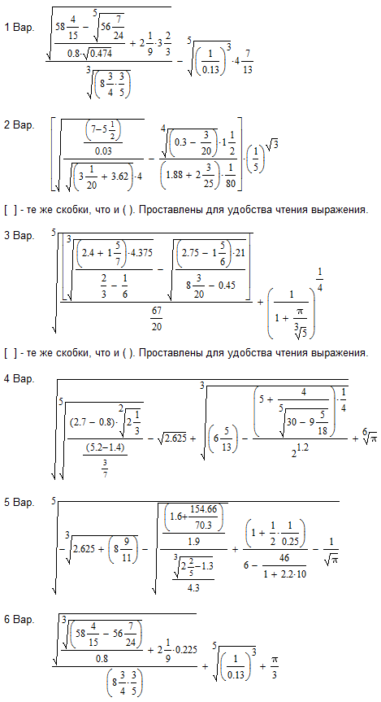

Рисунок 1 – Варианты 1-6 сложных арифметических выражений

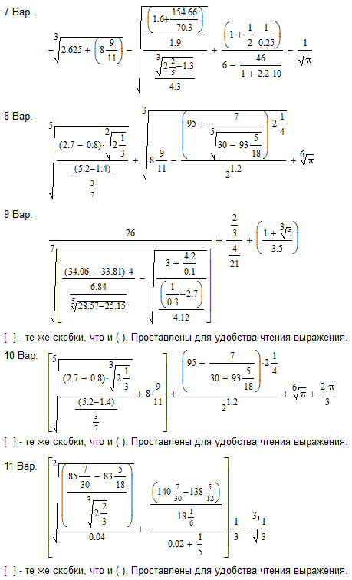

Рисунок 2 – Варианты 7-11 сложных арифметических выражений

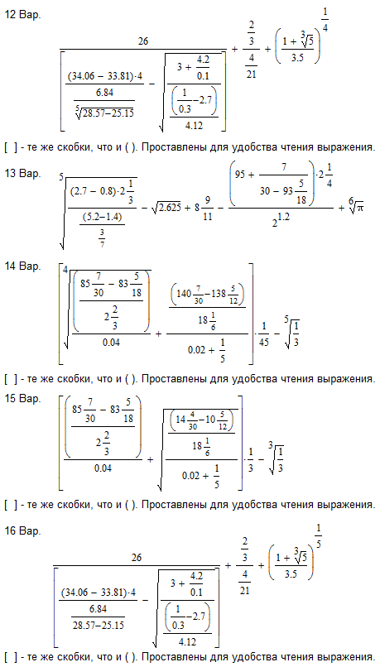

Рисунок 3 – Варианты 12-16 сложных арифметических выражений

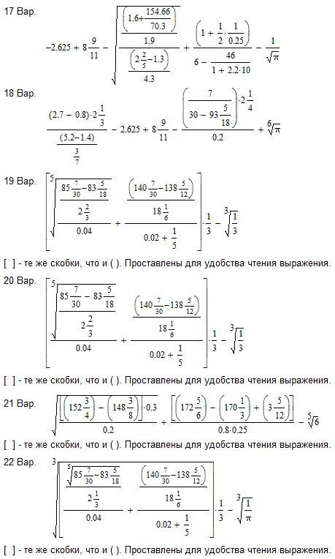

Рисунок 4 – Варианты 17-22 сложных арифметических выражений

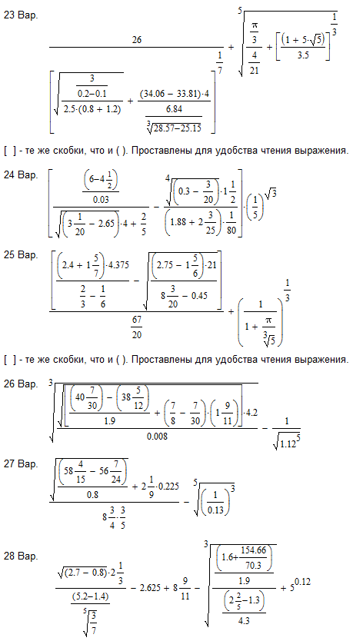

Рисунок 5 – Варианты 23-28 сложных арифметических выражений

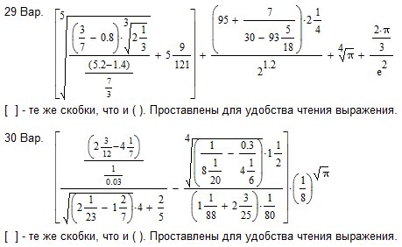

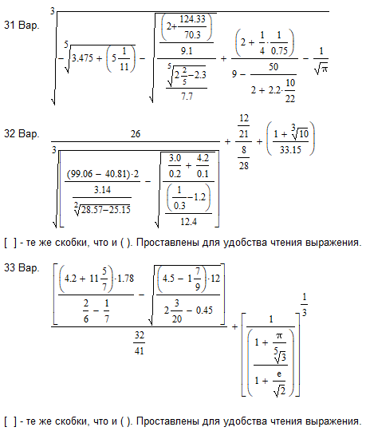

Рисунок 6 – Варианты 29-33 сложных арифметических выражений

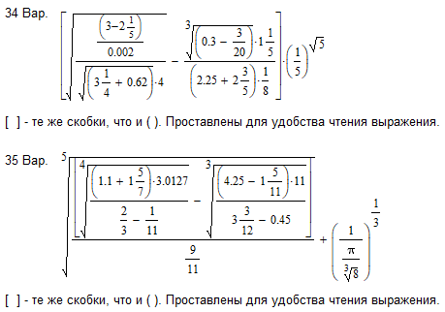

Рисунок 7 – Варианты 34-35 сложных арифметических выражений